**KARATAY İLÇE MİLLİ EĞİTİM MÜDÜRLÜĞÜ**

**KOYUNOĞLU İLKOKULU BİNASININ YIKIM İŞİ TEKNİK ŞARTNAMESİ**

Milli Eğitim Bakanlığı tarafından yıkım kararı alınmış, yıkılacak binaların uydu görüntüsü bu şartnamede yer alan;

Karatay İlçesi Akabe Mahallesi 5371 Ada 3 Parselde bulunan binanın yıkılmasına ait teknik şartnamedir.

**YAPILACAK OLAN İŞLER**

**Makine İle Çimento Harçlı Kargir Ve Horasan İnşaatın Yıkılması**

Çimento harçlı kargir ve horasan inşaatın patlayıcı madde kullanılmadan her türlü makina kullanılarak yıkılması, inşaat yerindeki yükleme, yatay ve düşey taşıma, boşaltma, her türlü işçilik, araç ve gereç giderleri, müteahhit genel giderleri ve kârı dâhil, çimento harçlı kargir ve horasan inşaatın yıkılması

**Makine İle Demirli Ve Demirsiz Beton İnşaatın Yıkılması**

Patlayıcı madde kullanmadan demirli ve demirsiz inşaatın her türlü makina kullanılarak yıkılması, inşaat yerindeki yükleme, yatay ve düşey taşıma, boşaltma, her türlü işçilik, araç ve gereç giderleri, müteahhit genel giderleri ve kârı dâhil, demirli ve demirsiz inşaatın yıkılması

**Demirli Beton İnşaatın Yıkılmasından Çıkan Demirlerin Ayrılması.**

Demirli beton inşaat yıkılmasından çıkan demirlerin ayrılması, harçtan temizlenmesi, istif edilmesi, her türlü işçilik, araç ve gereç giderleri, müteahhit genel giderleri ve kârı dâhil, demirli beton inşaat yıkılmasından çıkan demirin ayrılması.

**Her türlü demir (kapı, pencere, camekan, korkuluk, parmaklık, sac kapı kasası vb.) imalatın sökülmesi**

Demir kapı, pencere, camekan, korkuluk, parmaklık, sac kapı kasası vb. imalatların sökülmesi ve çıkan malzemelerin istifi için gerekli her tür malzeme ve zayiyatı, inşaat yerindeki yükleme, yatay ve düşey taşıma, boşaltma, işçilik giderleri ile yüklenici karı ve genel giderler

**İdare Malı Demir İmalatın Sökülmesi**

Demir kapı, pencere, korkuluk, parmaklık, saç kapı kasası, kalorifer kazanı, **demir konstrüksiyon vs.** gibi imalatların sökülmesi, inşaat yerindeki yükleme, yatay ve düşey taşıma, boşaltma, işçilik, araç ve gereç giderleri ile sökülen malzemenin nakli, müteahhit karı ve genel giderler

**Alüminyum Ve Pvc İmalatın Sökülmesi**

Alüminyum ve PVC’den imal edilmiş her çeşit kapı, pencere, camekan, korkuluk vb. doğramanın sökülmesi, iş yerindeki yükleme, yatay ve düşey taşıma, boşaltma, işçilik, araç ve gereç giderleri ile sökülen malzemenin nakli, müteahhit karı ve genel giderler

**GENEL HÜKÜMLER**

**1**-Bina çatıdan başlamak üzere doğal zemin seviyesine kadar **(BAHSEDİLEN TEMEL ALTINDAKİ DOĞAL ZEMİN)** yıkılıp sökülecek ve çıkan tüm molozları, artıkları şantiye dışına nakledilecektir. Yıkım öncesinde kritik noktalarda, yerlerde sondaj kazıları yapılarak alt yapı ve zemin özellikleri kontrol edilerek hatalara, kazalara vb. sorunlara yol açmamak için Yüklenici incelemeler, çalışmalar yapacaktır. İdarece gösterilen binalar ve bloklar yıkıma başlanmadan önce Yüklenici tarafından incelenecek, gerekli tedbirler alındıktan sonra işe başlanacaktır. Yüklenici yıkıma başlamadan önce yıkılacak yapının malzeme ve varsa hasar özellikleri ile taşıyıcı sistem ve taşıma gücü özelliklerini inceleyerek yapıda ve/veya yapı çevresinde etkilenebilecek diğer yapı, altyapı, tesisat, trafik, insanlar ve çevre açısından alınacak güvenlik iş ve işlemlerini içeren bir yıkım planı hazırlayacaktır.

**2-**Yüklenici yıkım şantiyesinde meri mevzuat hükümlerinde belirtilen şartları sağlayacak, öncelikle binalar ikametten arındırılmadan yıkıma başlanılmayacaktır.

**3-**Yüklenici yıkım şantiyesinde 30.06.2012 tarihli ve 28339 sayılı Resmi Gazete’de yayımlanan “İş Sağlığı ve Güvenliği Kanunu” hükümlerinde belirtilen şartları sağlayacaktır. Ayrıca şantiye etrafında gerekli tedbirler alınarak ilgililer dışında şantiyeye giriş çıkış engellenecektir.

**4-** Yıkıma konu bina/binaların elektrik, doğalgaz, su, kanalizasyon, telefon, internet vb. tesisat bağlantıları, ilgili idareleri bilgilendirmek ve gereken önlemleri almaları sağlanmak suretiyle kesilecektir.

**5-** Yıkım ruhsatı aşamasında geçen süreler işin toplam süresine dahil olup herhangi bir süre uzatımı verilmeyecektir.

**6-** Yıkıma konu yapının analizi yapılarak tehlikeli, patlayıcı ve parlayıcı atık ve kirletilme koşullarının analizi gerçekleştirilecektir. Yıkılacak yapıda LPG tankı ve petrol tankı gibi yanıcı ve tutuşucu özelliğe sahip bölümler bulunması hâlinde güvenli gaz boşaltımı işlemi yapılmadan, başta asbest olmak üzere tehlikeli atıkların sökümü ve taşınmasında ilgili mevzuata uygun işlem gerçekleştirilmeden yıkım ve söküm işlemlerine geçilmeyecektir.

**7-** Parsel sınırları içerisinde bulunan ağaçlara zarar verilmeyecektir.

**8-** Parsel sınırları içerisinde bulunan aşağıda harita görüntüsü yer alan bina yıkılacaktır.

**9-**Aşağıdaki listede yer alan malzemeler yükleniciye kalacaktır.

* Betonarme içinden çıkan her türlü demir malzemeleri
* Çatı kiremitleri
* Ahşap çatı
* Yatay ve düşey oluklar,
* Pencere doğramaları ve camları
* Merdiven, pencere, balkon vb. korkulukları
* Ahşap, PVC. demir vb. kapılar ile her türlü aksamı,
* Kurşun vb. kaplamalar,
* Mekanik iç tesisat demir, plastik boruları ve mekanikle ilgili tüm aksam ,
* Elektrik iç tesisat kabloları vb elektrikle ilgili tüm aksam

HARİTA GÖRÜNTÜSÜ VE YIKILACAK BİNALAR (YAZI İLE BELİRTİLMİŞTİR)

**KARATAY İLÇESİ KOYUNOĞLU İLKOKULU BİNASI**

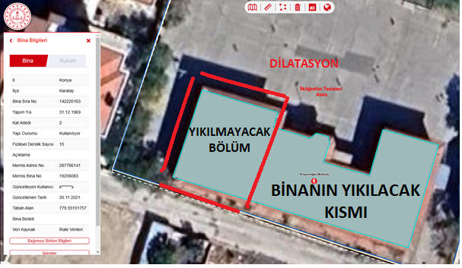

Koyunoğlu İlkokulu binasına sonradan yapılan ve dilatasyonla ayrılmış kısım projede işaretlenmiştir. Sonradan yapılan kısım yıkılmayacaktır. Yıkım esnasında yıkılmayacak bina bölümü ve çatı korunacak binaya herhangi bir zarar verilmeyecek, verilmesi halinde yüklenici verdiği zararı hiç bir bedel talep etmeden eski haline getirecek ve/veya yenileyecektir.

Yıkım sonrası mevcut binada oluşacak koridor açıklıkları 20 lik tuğla duvar ile örülecek. Zemin katta koridor girişinden yıkılmayan binaya erişim için 100 cm x 200 cm demir kapı ve demir merdiven ile erişim sağlanacak şekilde kontrolün tarifleyeceği biçimde imalat yapılacaktır.

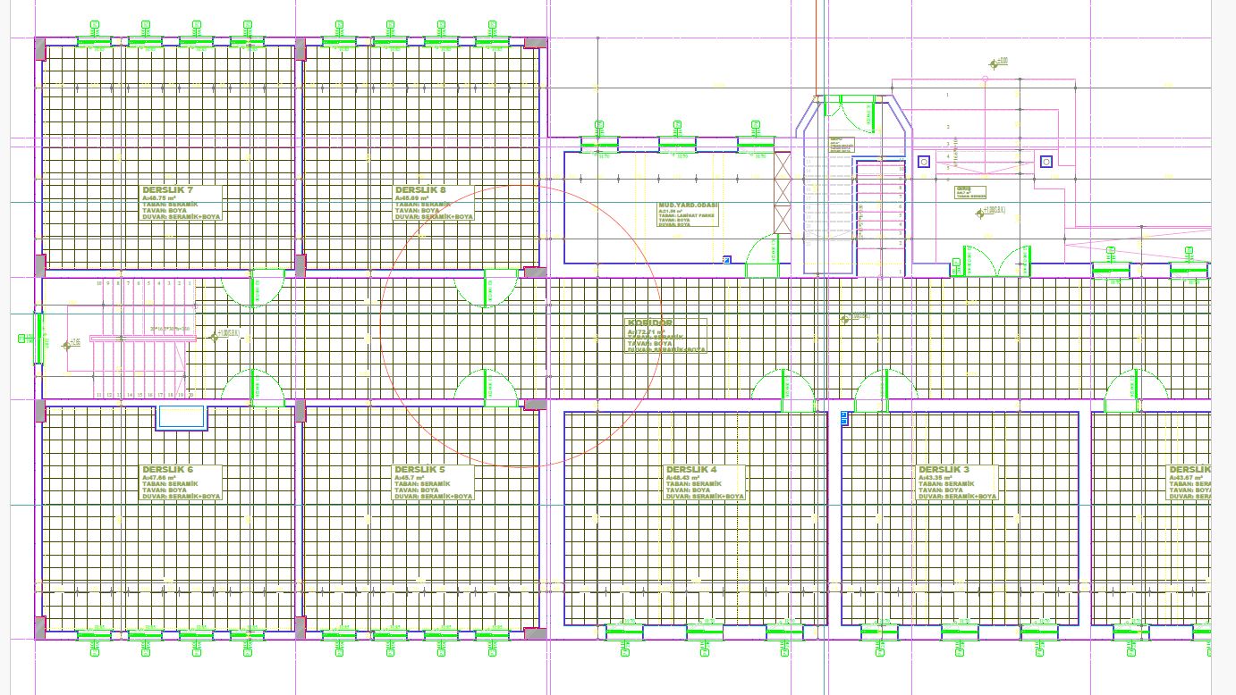

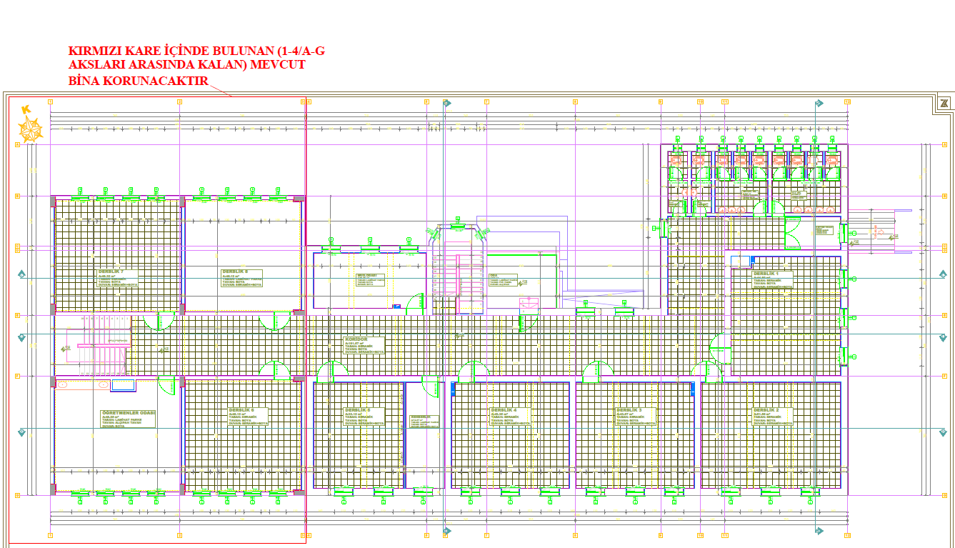

**YÜKLENİCİ SORUMLULUĞU**

Yüklenici işyeri teslim tutanağı ile birlikte işe başlayacaktır. Yüklenici yıkıma başlamadan önce yapı çevresinde etkilenebilecek diğer yapı, altyapı, tesisat, trafik, insanlar ve çevre açısından alınacak güvenlik iş ve işlemlerini içeren bir yıkım planı hazırlayacaktır ve yıkım ruhsatı ile birlikte İdareye teslim edecektir. İdarenin haberi olmadan kesinlikle herhangi bir yıkıma başlanılmayacaktır.

1. Yıkım ruhsatı işlemleri ve harç bedelleri Yüklenici sorumluluğundadır. Konu ile ilgili İdareden ücret (harç, masraf vb.) talep edilmeyecektir.
2. Söz konusu binaların yıkımında patlayıcı madde kullanılmayacak, yıkımı yapılacak olan yapılar Yukarıdan Aşağıya Sırayla/Kat Eksiltme Yıkım Tekniğine göre yıkılacaktır.
3. Yıkım işleri patlayıcı madde kullanılmadan, makine ile yapılacaktır.
4. İşlerin yapım süresi içinde çevrenin korunması (gürültü, çevre kirliliği vb.) Yüklenicinin sorumluluğundadır.
5. Yüklenici yıkım işlemi sırasında her türlü emniyet tedbirini alacaktır. Yıkım işlemi esnasında meydana gelebilecek her türlü kazanın ve sonucu oluşacak her türlü kaybın sorumluluğu Yükleniciye aittir.
6. Yıkımı yapılacak binada elektrik olan hatlar sigorta ya da TMŞ gruplarında uçları çıkartılarak önlem alınacaktır. Yıkım işlemi yapılmadan önce görevli personel ile görüşülmesi, elektrik hatları (AG VE OG) konusunda gerekli önlemlerin alınması yüklenici firmanın sorumluluğundadır.
7. Yıkımı yapılacak binanın elektrik, doğalgaz, telefon ve su hatları ile ilgili tüm sorumluluk yükleniciye aittir.
8. Yüklenici zarar verdiği (tesisat, şebeke, hat vs.) yerleri onarmak veya bedelini ödemek zorundadır.
9. Yıkımdan önce yapının içindeki gaz, kanalizasyon, telekom, su ve elektrik vb. ile ilgili gerekli tedbirler alınacaktır. Bunların kullanılması gerektiği hallerde yapı dışında özel koruyucular içine alınacaktır.
10. **Yüklenici yıkım esnasında oluşacak tozun yayılmasını ve yıkıntıların etrafa saçılmasını önlemek için gerekli tedbirleri alacaktır.**
11. Yüklenici tarafından iş süresince yıkım esnasında etraftaki yapılara herhangi bir zarar gelmesini veya personelin ve işçilerin karıştığı herhangi bir kazanın vuku bulmasını önlemek için gerekli olabilecek tüm güvenlik ve emniyet tedbirleri alınacak ve bu konular ile ilgili olarak yürürlükte bulunan mevzuatlardaki tüm kurallar dikkate alınacaktır.
12. Yüklenici, yıkılması gereken imalatlar dışında çevreye verdiği her türlü zarardan sorumlu olacak, verilen zararı giderecek veya bedelini ödeyecektir.
13. Yıkımda çalışan işçilere gözlük, koruma başlığı (baret), çelik burunlu ayakkabı, fosforlu yelek, paraşüt tipi emniyet kemeri vb. kişisel koruma araçları verilecektir. 6331 sayılı İş Sağlığı ve Güvenliği Kanunundaki hükümler Yüklenici tarafından yerine getirilecektir.
14. Yıkım esnasında çalışacak işçilerin davranış ve çevre ile ilişkilerinden Yüklenici sorumlu olacaktır. Düzeni bozucu davranışta bulunan işçi İdarenin istemi doğrultusunda Yüklenici tarafından çalıştırılmayacaktır.
15. Yüklenici yıkım konusu ile ilgili mevzuatta bulunan her türlü belgeyi temin etmekle yükümlüdür.
16. Patlayıcı madde kullanılmadan betonarme inşaatın yıkılması veya sökülmesi işinde; yıkım veya sökümünden çıkan hafriyat vasıtalara yüklenip yasal olarak düzenlenmiş döküm sahasına kadar taşınacaktır. Bunun için ayrıca bir bedel ödenmeyecektir. Yüklenicinin taahhüt etmiş olduğu makine ve personel yıkım süresince yıkım mahallinde ve her yıkım ekibinde hazır bulundurulacaktır.
17. Yıkılacak kısımlar yıkılmadan önce ve yıkım sonrasında bol su ile sık sık ıslatılacak ve toz kalkmaması için gerekli tedbirler alınacaktır.
18. Yüklenici, yıkım esnasında ortaya çıkan toz ve dumanın etrafa dağılmaması ve rahatsızlık vermemesi için her yıkım yerinde bir adet su tankeri bulunduracak yıkım ve yükleme esnasında sulama yapılacaktır.
19. Enkaz malzemenin kaldırılması, nakliyesi, söküm, döküm, hurda malzemenin ayıklanması gibi işlemler için ayrıca bir bedel ödenmeyecektir.
20. **Yüksek katlı ve bitişik nizam yapılarda başka binalara ve yapılara zarar verilmeyecek şekilde yıkım tekniği uygulanacaktır.**
21. Yıkım sırasında yıkım yapılan binanın çevresinde bulunan yapılara herhangi bir zarar gelmemesi için yıkımı yapan Yüklenici firma tarafından her türlü tedbir alınacaktır. Çevre yapılara herhangi bir zarar gelmesi halinde Yüklenici firma direk sorumlu olacaktır.
22. Yapı sahibi Kamu Kurumunun taşınır ve taşınmaz yönetmeliklerine uygun olarak sökmüş oldukları malzemelerden Yüklenici hiçbir talepte bulunamaz.
23. 21. Madde ile Genel Hükümler 6. ve 7. maddeler dışında kalan her türlü hurda (betondan çıkan hurda demir dahil) Yüklenicinin tasarrufundadır.
24. Yıkımdan önce yapı üzerindeki pencere, kapı, çatı malzemeleri, cam vb. ile yıkımdan sonra meydana gelecek her türlü yapısal atığın kullanımı şantiye sahasından uzaklaştırılmak suretiyle yüklenicinin tasarrufundadır.
25. Yıkım sahasında bulunan bahçe etrafını çevreleyen duvarlar ve demirleri, bahçeye giriş demir kapıları mevcut yıkım kapsamında yer almamaktadır Yüklenici bu yapıya zarar verdiği takdirde mevcut haline geri getirmekle yükümlüdür. Bina etrafında binanın yıkımına teknik olarak engel teşkil edecek herhangi bir şey (çevre duvarı, bahçe kapısı, ağaç vb.) üzerinde İdarenin izni alındıktan sonra gerekli işlem yapılacaktır.
26. Yüklenici, uygulamalar sırasında ortaya çıkan ve kullanımı Yüklenici tarafından mümkün olmayan/kendi tasarrufunda kullanmak istemediği yıkım ve söküm artığı malzemeleri ve enkaz parçalarını Belediye tarafından belirlenen yerlere naklederek dökecektir.
27. Enkaz malzemenin kaldırılması için nakliye ve döküm gibi ayrıca bir bedel ödenmeyecektir.
28. Yıkılan yapıdan çıkan her türlü moloz taşınarak götürülecek ve yıkım yeri temiz bir şekilde bırakılacaktır.
29. Yıkılacak kısmın etrafında en az yapının toplam yüksekliği kadar güvenlik alanı bırakılacak ve bu alan korkulukla çevrilecektir. Boş alan bulunmaması gibi nedenlerle bu yükümlülüğün yerine getirilmesi imkanı yok ise yıkım sırasında fırlayacak parçaların etrafa zarar vermesini önlemek için yapı etrafı gerekli yükseklik ve dayanaklıkta bir perde ile çevrilecektir.
30. Demirli ve demirsiz inşaat patlayıcı madde kullanılmadan uygun türde yıkım aletleri kullanılarak yıkılacak olup söz konusu yapım işine inşaat yerindeki yükleme, yatay ve düşey taşıma, boşaltma, her türlü işçilik, araç ve giderleri, müteahhit genel giderleri ve karı dahildir.
31. Yıkımı yapılacak binalarda zemin altındaki katlar dahil **(temel de dahil)** tümünün yıkımı yapılacaktır.
32. Yıkım işleri sırasında değerli bir eşyaya veya tarihi esere rastlandığı takdirde İdareye teslim edilecektir.
33. Yüklenici yıkımı yapılacak binaların yerinde keşfini yapacak ve fiyatını verecektir.
34. **Yüklenici**, yıkım süresince işin yürütülmesinden sorumlu bir adet şantiye şefini (en az 5 yıl tecrübeli İnşaat Mühendisi), ve bir adet Çevre Mühendisini (en az 2 yıl tecrübeli) yıkım sahasında bulundurmak zorundadır.
35. Teknik şartnamede tanımlanmamış olan şartlarda açıklık gereken hususlar, ilgili yönetmelikler ve standartlar doğrultusunda yapılmalıdır.
36. Yüklenici yapılan çalışmaların baştan sonuna kadar her türlü fotoğraf ve görüntüsünü kaydederek idareye teslim edecektir.

**CEZAİ MÜEYYİDELER**

* 1. Şartnamede belirtilen nitelikli personellerin sahada bulunmamasının tespit edilmesi durumunda **tespit başına 3.000,00 TL ceza uygulanacaktır.**
  2. Çevre emniyetinin ve iş güvenliği ile ilgili eksikliklerin tespiti edilmesi durumunda **tespit başına 20.000,00 TL ceza uygulanacaktır.**
  3. İşin belirtilen iş süresi içinde teslim edilmemesi durumunda **geciken her gün için 5.000,00 TL ceza uygulanacaktır.**
  4. **Çevre, Şehircilik ve İklim Değişikliği Bakanlığınca söz konusu işe ait herhangi bir ceza yazılması veya yaptırım uygulanması durumunda maddi vb. tüm cezai işlemler yüklenici tarafından karşılanacaktır ve İdare tarafından herhangi bir bedel ödenmeyecektir.**

Bu şartname 8 (sekiz) sayfadan ibaret olup, bahsedilmeyen hususlarda 2886 sayılı kanun hükümleri geçerlidir.

|  |  |  |
| --- | --- | --- |
| Sadettin ŞİMŞEK | Tuğrul KIVRAK | Mehmet AKIRŞAN |
| Şube Müdürü | Şef | Teknisyen |